2025.12月上传
蔬菜所新闻资讯（业务处所新闻）、工作进展、院风院貌更新
蔬菜研究所12月份工作资讯
蔬菜研究所12月份工作进展
蔬菜研究所12月份院风院貌
- 蔬菜研究所科技人员进行韭菜灰霉病病原菌的分离纯化培养工作，明确当地韭菜灰霉病致病菌群，填补区域病害病原基础数据空白，为韭菜灰霉病致病机理研究提供核心试验材料；避免盲目用药，减少农药残留；助力绿色防控研发及抗病韭菜品种筛选。
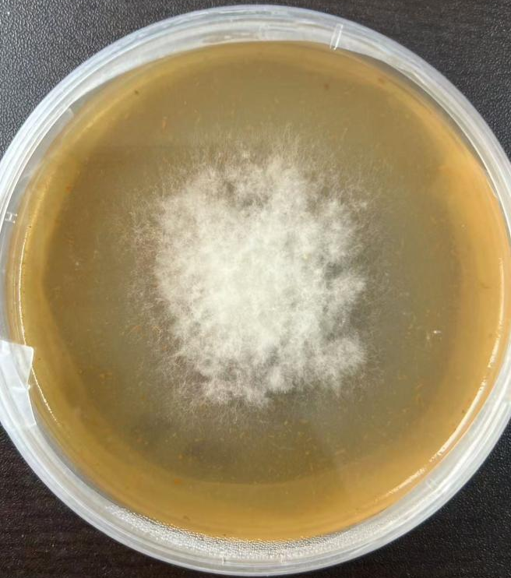
- 完成院里交办的其他工作。

